Congresul Autorităților Locale din Moldova
str. Columna 106A, Chisinau, Republica Moldova (secretariat)
t. 22-35-09, fax 22-35-29, mob. 079588547, info@calm.md, www.calm.md

BULETIN INFORMATIV 13-20 iulie 2016

CUPRINS

INFORMAȚIE PRIVIND EMISIUNEA "OPINIA PUBLICĂ" DIN 16 IULIE 2016.................................2
AU FOST ALESE CELE MAI ACTIVE LOCALITĂȚI CARE VOR FI VIZITATE DE ECHIPA PROGRAMULUI BUNELOR PRACTICI. AFLĂ CARE SUNT ELE................................................................................3
O TÂNĂRĂ PRIMĂRIȚĂ ÎI IA LA ROST PE LOCALNICI: „PUNEȚI MÂNA ȘI MUNCIȚI!"....................5
AUTORITĂȚILE LOCALE DIN PATRU RAIOANE VOR SĂ CREEZE UN SISTEM DE MANAGEMENT AL DEȘEURILOR LA NORDUL REPUBLICII........................................................................................6
LICHIDAREA RAIOANELOR – AȘTEPTATĂ DE UNII, CRITICATĂ DE ALȚII. GUVERNUL ÎNCĂ NU ȘTIE CUM ÎI VA ÎMPĂCA...................................................................................................................7
JUDEŢUL DÂMBOVIȚA, ROMÂNIA, ȘI RAIONUL ȘTEFAN VODĂ, ÎNFRĂȚITE, AU PURCES LA REALIZAREA PROIECTELOR COMUNE.....................................................................................16
MOBILIER ŞI TEHNICĂ DE BIROU, DONATE CELEI MAI MICI PRIMĂRII DIN RAIONUL UNGHENI...............................................................................................................................18
LUCRĂRILE DE CONSTRUIRE A SEDIULUI ADMINISTRATIV AL PARCULUI INDUSTRIAL „EDINEȚ”, PE ULTIMA SUTĂ DE METRI....................................................................................................19
MINISTRUL VASILE BÎTCA ȘI EXCELENȚA SA DANIEL IONIȚĂ AU DISCUTAT DESPRE PROIECTELE DE DEZVOLTARE DURABILĂ CE VOR FI REALIZATE CU SUSȚINEREA GUVERNULUI ROMÂNIEI....21
EVALUAREA IMPACTULUI PROIECTULUI „COLABORARE REGIONALĂ PENTRU ÎMBUNĂTĂȚIREA CONDIȚIILOR SOCIAL- ECONOMICE A S. SIREȚI ȘI S. ROȘCANI, RAIONUL STRĂȘENI”................23
PERSPECTIVE PENTRU UN VIITOR MAI BUN OFERITE LOCUITORILOR RAIONULUI CAHUL DE BANCA GERMANĂ KFW..........................................................................................................24
VOM AVEA GPS-URI ÎN TRANSPORTUL PUBLIC DIN CAPITALĂ! CÂND ÎNCEP MODERNIZĂRILE....................................................................................................................28
PARTEA CAROSABILĂ PE O PORȚIUNE A BD. ȘTEFAN CEL MARE AR PUTEA FI EXTINSĂ PÂNĂ LA ȘASE BENZI DE CIRCULAȚIE.....................................................................................................30
UNGHENENII – INVITAȚI SPECIALI LA ZILELE ORAȘULUI LITUANIAN JONISKIS…..................……31

INFORMAȚIE PRIVIND EMISIUNEA "OPINIA PUBLICĂ" DIN 16 IULIE 2016
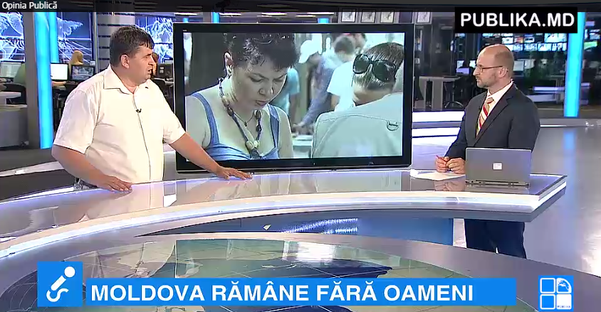
Geopolitica, problemele actuale de importanță internațională, regională și națională văzute cu ochii unui primar respectat aflat la al treilea mandat! Una din soluțiile strategice pentru problemele sociale și extrem de importante abordate în emisiune - implicarea autorităților locale și o atenție mai mare din partea guvernanților pentru descentralizare, mai multe venituri la bugetele locale, creșterea capacității si posibilităților pentru APL să poată contribui real la rezolvarea problemelor date din satele si orașele noastre. La nivelul APL avem oameni cu viziuni strategice, pregătiți, capabili, patrioți adevărați și cu o dorința de a schimba lucrurile spre bine in aceasta tara . Iata sursa pentru înnoirea clasei guvernamentale și politice. Practic unica șansă. Ei trebuie doar observați si susținuți!
Emisiunea poate fi vizualizată la următorul link:
http://calm.md/libview.php?l=ro&idc=85&id=3180&t=/SERVICIUL-PRESA/Materiale-Video/Emisiunea-Opinia-Publica-din-16-iulie-2016
Sursa: www.publika.md

AU FOST ALESE CELE MAI ACTIVE LOCALITĂȚI CARE VOR FI VIZITATE DE ECHIPA PROGRAMULUI BUNELOR PRACTICI. AFLĂ CARE SUNT ELE
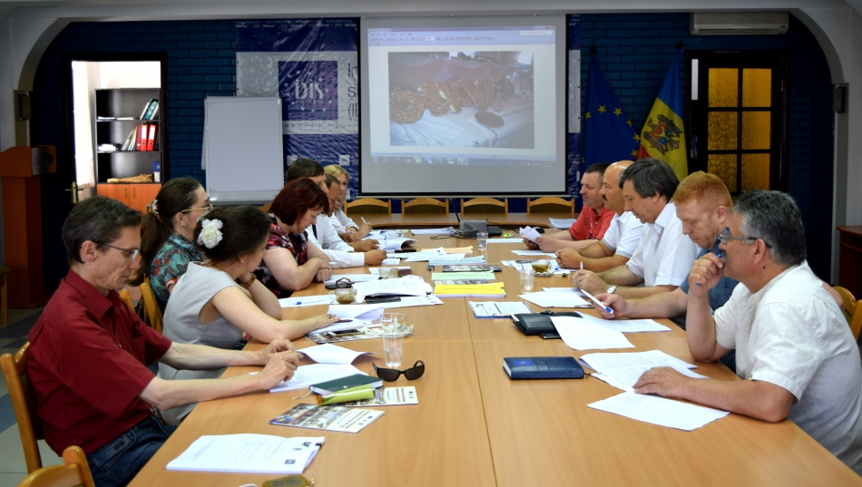
Cele mai active 30 de comunități din Republica Moldova urmează a fi vizitate în următoarele două luni pentru a vedea pe viu modalitatea de implementare a celor mai bune practici. Localitățile au fost selectate la 13 iulie, de către membrii Grupului Coordonator al Programului Bunelor Practici ale Autorităților Publice Locale din Moldova în cadrul unei ședințe.
În cadrul competiției din acest an participă 75 dintre cele mai inovative bune practici, implementate de 45 de autorități locale din 21 de raioane ale țării. Secțiunile la care au aplicat administrațiile publice locale sunt: 1. Integritate, bună guvernare și transparența procesului decizional la nivel local; 2. Dezvoltarea economică locală și modele de cooperare intercomunitară; 3. Soluții durabile pentru comunități eficiente energetic; 4. Managementul performant al serviciilor publice locale.
În ce priveşte repartizarea practicilor pe regiuni, zona de Centru rămâne a fi cea mai activă. Prin urmare, din Centru au fost depuse 32 de bune practice din 18 localități, din regiunea de Nord – 25 bune practici din 11 localități, iar 17 bune practice din 16 localități au fost depuse din regiunea de Sud a republicii.
„În cazul evaluării am scos în evidență în special ideile inovative, cele care au ecou și pot fi preluate și de alte autorități publice locale”, a menționat președintele CALM, Tatiana Badan.
Printre comunitățile active putem menționa orașul Călărași, care a reușit să implice tinerii din oraș în procesul decizional prin intermediul Consiliului Local al Tinerilor; comuna Sângereii Noi, unde a fost deschisă o spălătorie socială și creată o sală modernă de sport; satul Săiți din raionul Căușeni, unde administrația locală, cu suportul Guvernului României, au construit de la zero o grădiniță pentru 120 de copii; satul Nișcani, care a reușit, cu un buget de doar patru mii de lei să reînvie tradiția sărbătorilor de iarnă; orașul Ialoveni, localitatea unde stațiile de călători au fost pictate cu elemente tradiționale de către voluntari, precum și alte orașe și sate care au implementat proiecte de succes în perioada 2014 – 2015.
Cele mai bune exemple de bună practică vor fi incluse într-o Antologie a bunelor practici și vor fi premiate în cadrul unei ceremonii festive, la finele anului 2016.
„Am pus accentul pe acele proiecte care au avut un rezultat pozitiv cu o contribuție financiară minimă, ceea ce nu este atât de ușor de realizat. Durabilitate au doar acele proiecte, implementate cu greu și realizate la inițiativa comunităților care și-a unit forțele și au atins un obiectiv comun”, a declarat Eduard Ungureanu, directorul ADR Centru.
Grupul Coordonator al Programului Bunelor Practici are rolul de a monitoriza şi evalua implementarea Programului Bunelor Practici, de a superviza evaluarea şi selectarea celor mai bune practici ale autorităţilor publice locale.
Programul Bunelor Practici ale Autorităţilor Publice Locale din Moldova a fost lansat în anul 2005 de către Consiliul Europei în cooperare cu Guvernul Republicii Moldova, asociaţiile de primari, proiectul USAID „Reforma Autorităţilor Publice Locale” și implementat de către IDIS “Viitorul”, având scopul de a identifica, valorifica și disemina bunele practici printre autorităţile publice locale din Republica Moldova, contribuind astfel la eficientizarea guvernării locale.
Pentru mai multe detalii, contactați coordonatorul programului, Ana – Maria Veverița la numărul de telefon 0 22 221844 sau adresa de e-mail ana.veverita@viitorul.org
Sursa: viitorul.org

O TÂNĂRĂ PRIMĂRIȚĂ ÎI IA LA ROST PE LOCALNICI: „PUNEȚI MÂNA ȘI MUNCIȚI!"
Irina Onescu, primarului comunei Petriș, din județul Arad, fostă producătoare MTV și ajunsă primăriță la 31 de ani, îi mustră cu asprime pe consăteni într-o postare pe pagina sa de Facebook.
Tânăra primăriță arădeană își exprimă nemulțumirea pe Facebook provocată de faptul că sătenii nu fac curățenie în jurul lor. Ea spune că primăria a curățat buruienile și iarba crescute excesiv pe marginea drumului, întrebând de ce nu s-a făcut acest lucru până acum.
„Probabil v-aţi aştepta să arunc din start vina în ograda administraţiei anterioare. Dar nu voi face asta. Vina administraţiei cade pe locul 2. Pentru că înainte de toate cred că este vina noastră, a celor care locuim aici şi care nu ne obosim să tundem cei câţiva metri pătraţi de iarbă din faţa casei, ori să igienizăm, să toaletăm şi să întreţinem câtuşi de puţin această comună", scrie tânăra primăriță a comunei Petriș pe rețeaua de socializare.
Ea ceartă localnicii pentru faptul că se lasă „ingropați în balarii și mizerie" în loc să își facă fiecare curățenie în ogradă. Primărița îi mobilizează, îndemnându-i să se apuce de treabă, să nu aștepte ca alții să facă munca în locul lor și să îi ajute și pe vecinii care nu se descurcă singuri.
„Puneţi mâna şi munciţi, nu mai aşteptaţi să va pice în gură! Ajutaţi-l şi pe vecinul care poate nu se descurcă singur, ori nu are uneltele necesare. Nu ar trebui să pretindeţi bani sau recompense pentru o iniţiativa care ţine de bun simt. Nu vă cad mâinile dacă vă sacrificaţi 2-3 ore dintr-o zi, dintr-o lună, pentru o acţiune de voluntariat. Vom da şi amenzi de acum înainte. Dacă altfel nu se poate", avertizează edilul comunei Petriș.
Sursa: sputnik.md

AUTORITĂȚILE LOCALE DIN PATRU RAIOANE VOR SĂ CREEZE UN SISTEM DE MANAGEMENT AL DEȘEURILOR LA NORDUL REPUBLICII
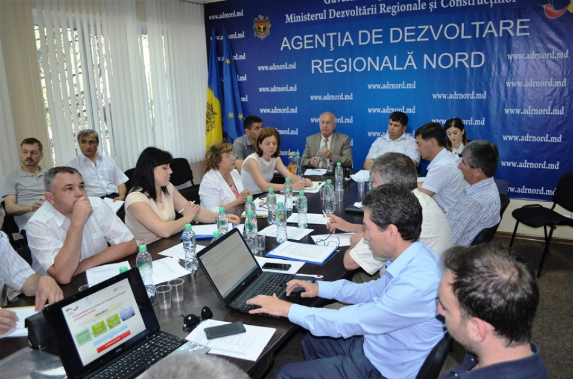
Bălți, 14 iulie 2016. Autorități publice locale și reprezentanți ai proiectului „Modernizarea Serviciilor Publice Locale în Republica Moldova”, implementat de Agenția de Cooperare Internațională a Germaniei (GIZ), au participat, în incinta ADR Nord, la o ședință consultativă organizată în ajunul semnării Memorandumului de înțelegere privind elaborarea studiului de fezabilitate şi evaluare a impactului asupra mediului pentru crearea sistemului de management integrat al deșeurilor pentru Zona nr. 8 de management a deșeurilor solide din Regiunea de Dezvoltare Nord (raioanele Dondușeni, Edineț, Briceni, Ocnița).
Memorandumul, prin care părţile semnatare își vor stabili rolul şi responsabilităţile, va fi semnat în curând de Ministerul Dezvoltării Regionale și Construcțiilor, ministerul Mediului, ADR Nord, Consiliile raionale și Primăriile Briceni, Edineț, Ocnița, Dondușeni și GIZ.
În cadrul ședinței, reprezentanții GIZ au prezentat planul de acțiuni pentru elaborarea studiului de fezabilitate și evaluarea impactului asupra mediului. La rândul lor, autoritățile locale din orașele Dondușeni, Edineț, Briceni și Ocnița s-au referit la starea actuală privind selectarea terenurilor pentru gestionarea deșeurilor. Participanții la ședință au luat act de prevederile Memorandumului de înțelegere și au discutat detalii despre constituirea Comitetului director local.
Elaborarea studiul de fezabilitate pentru crearea sistemului de management integrat al deșeurilor pentru Zona nr. 8 de management a deșeurilor solide va fi finanțată de Uniunea Europeană.
Sursa: adrnord.md

LICHIDAREA RAIOANELOR – AȘTEPTATĂ DE UNII, CRITICATĂ DE ALȚII. GUVERNUL ÎNCĂ NU ȘTIE CUM ÎI VA ÎMPĂCA
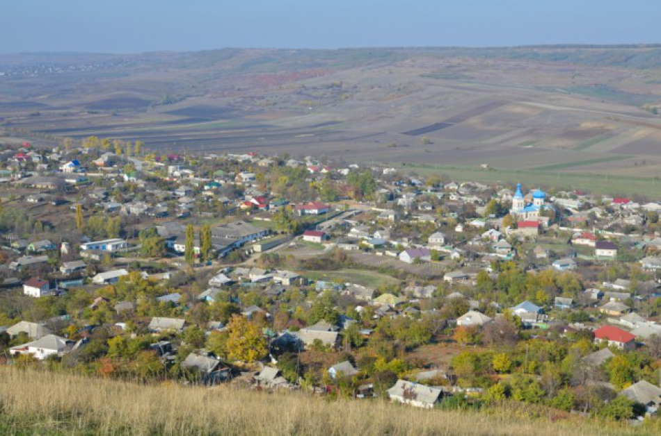
Strategia de reformare a administrației publice din Republica Moldova este un document fără valoare, deocamdată, sugerează Cancelaria de Stat, iar discuțiile privind lichidarea raioanelor sau comasarea localităților mici ar fi premature. Așa sau altfel, Guvernul recunoaște în document că intenționează să schimbe organizarea teritorial-administrativă a țării însă va ști mecanismele acestor modificări cel mai devreme la toamnă. Importanța strategiei nu poate fi însă negată, aceasta stârnind deja dezbateri aprinse în spațiul public. „moldNova” a solicitat opinia mai multor persoane din administrația publică raională cu privire la documentul aprobat de Guvern.
Primarii din satele Moldovei cred că lichidarea raioanelor este binevenită, deoarece acestea și-au pierdut rolul odată cu descentralizarea financiară a administrațiilor locale. Părerea președinților de raioane este însă împărțită.
În cadrul administrației publice raionale din Republica Moldova activează 4.798 persoane, dintre care 135 au funcții de demnitate publică, 3.149 de persoane sunt în funcții de conducere și execuție, iar posturile de deservire tehnică și cele de specialitate sunt ocupate de 1.479, respectiv 35 de persoane, conform datelor Biroului Național de Statistică.

„Strategia nu prevede nimic”
Conform strategiei aprobate de Cabinetul de miniștri, realizarea reformei va avea loc în două etape. În primul rând, urmează ca Executivul să aprobe planul de acțiuni și foaia de parcurs care să prevadă modul în care această reformă trebuie să aibă loc și criteriile care vor sta la baza deciziilor autorităților de la Chișinău. Până atunci, Guvernul nu știe încă până unde va ajunge reforma.
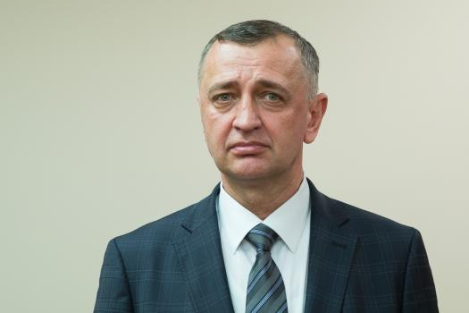
Valentin Guznac, secretar general adjunct al Guvernului
Secretarul general adjunct al Guvernului Valentin Guznac susține că strategia prevede doar niște noțiuni de ordin general. „Nu este nici planul de acțiuni, nu sunt nici indicatorii de monitorizare. Atunci când va fi planul de acțiuni cu indicatori concreți, costuri și termene vom putea vorbi despre lucruri palpabile. Încă nu este elaborat conceptul și principiile unor reforme teritorial-administrative la nivel local. Conform hotărârii de guvern, în 2 luni de zile trebuie să fie aprobat planul de acțiuni. În strategie nu se prevede nimic, sunt niște norme de ordin general așa cum se fac strategiile, dar planul de acțiuni va fi mai târziu”, a precizat Guznac.
În articolul „Raioanele vor fi șterse de pe harta administrativă a Republicii Moldova” am relatat pe larg despre planurile Guvernului incluse în strategie: se recunoaște importanța descentralizării și este stabilit că până în 2020 administrațiile moldovenești vor deveni mai puține la număr (inclusiv prin eliminarea structurilor raionale), dar mult mai transparente, necorupte și cu infrastructură tehnologizată. Precizăm că documentul aprobat de Executiv, despre care Guznac spune că nu prevede nimic, cuprinde 142 de puncte în 71 de pagini.

Gândirea economică va scoate satele din sărăcie
Primarul din satul Feștelița, raionul Ștefan Vodă, Nicolae Tudoreanu, spune că astăzi „consiliile raionale și-au pierdut rolul odată cu relațiile directe dintre primării și autoritățile centrale. Ele nu mai controlează satele și nu mai trebuiesc. Eu nu mai merg la raion pentru că nu am nevoie. Avem semnătura electronică la trezorerie, iar orice modificare o facem pe loc. Raioanele controlează bugete mari – 32 de consilii raionale au mai mulți bani decât cele 898 de primării”, explică edilul de la Feștelița. Tudoreanu crede însă că în perioada de tranziție de la raioane la regiuni, ar fi bine să se formeze prefecturi. „Reprezentantul guvernului trebuie să fie prefectul care va asigura comunicarea dintre guvern și teritoriu. Prefectura dă altă relație cu statul. Regionalizarea este al doilea proces. De o dată nu ar fi bine să fie regiune”, subliniază primarul de Feștelița.
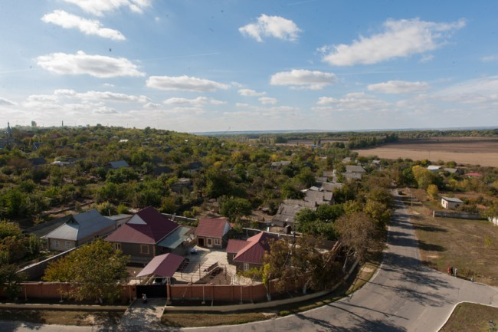
Satul moldovenesc FOTO Sandu Tarlev
Și primarul satului Capaclia din raionul Cantemir, Alexei Busuioc, nu mai vede necesitatea păstrării raioanelor, care „nu mai servesc la nimic de când a intrat în vigoarea Legea finanțelor publice”. „Menirea lor e doar electorală. Raionul nu răspunde de nimic, doar mimează – când au fost ploi, s-au făcut că ne-au ajutat”, argumentează Busuioc. Edilul de la Capaclia optează mai mult pentru revenirea la județe decât pentru stabilirea unor regiuni. „Regionalizarea poate sună bine, dar noi trebuie să revenim la județe, deoarece mulți care au lucrat atunci au început a simți beneficiile. Județul trebuie să aibă o formă de ajutor și verificare a actelor normative. Trebuie să rămână serviciile desconcentrate – poliția, secția de pașapoarte, serviciile medicale etc. care se subordonează direct Chișinăului”, ne-a spus Alexei Busuioc.
„Noi nu avem nevoie de șefi. Reforma trebuie să lovească în dictatura politică – cu cât vom fi independenți politic, cu atât mai bine se vor dezvolta localitățile”, crede Busuioc care susține că banii nu trebuie oferiți pe merite politice.
Potrivit primarului din Capaclia, în țara noastră se vorbește despre descentralizare financiară, dar puțini oameni o doresc. „Noi trebuie să gândim economic – nu avem apă, canalizare, drumuri, iluminare. Țara nu e guvernul sau Chișinăul, suntem și noi, totul începe de la talpa țării. Aplicăm pentru fonduri europene, dar nici acolo nu putem direct. Când merg prin Germania, Polonia, le spun tuturor să nu dea banii în guvern, deoarece fondurile sunt gestionate de figuri politice, iar ele împart finanțele după culoarea politică. Dar cum rămâne cu restul satelor?”, se întreabă retoric primarul.

Reorganizarea nu va aduce beneficii
Unii funcționari din administrațiile raionale refuză să creadă că reorganizarea teritorială prin lichidarea raioanelor va aduce beneficii. Aceștia evocă experiența județelor din perioada anilor 1998-2001, când orașele și satele comasate au rămas uitate, iar calitatea serviciilor au trezit nemulțumirea multor oameni. Chiar dacă primăriile au obținut autonomie financiară, astfel că nu mai depind de raion, nu toți primarii și cetățenii înțeleg cum funcționează sistemul, ne spune președintele Consiliului Raional Ungheni, Ludmila Guzun.
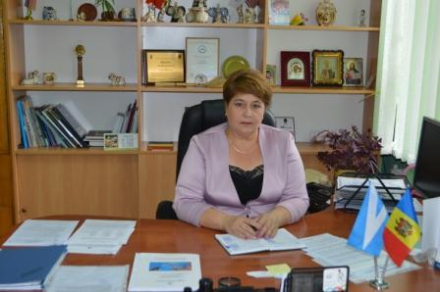
Ludmila Guzun, președintele raionului Ungheni Sursa foto
„Primarii nu au înțeles lucrul ăsta și vin la consiliu după bani. Vin petiții de la cetățeni prin care ne cer să impunem primarul să rezolve o problemă. Reforma este binevenită, deoarece nu ne putem dezvolta așa cum trebuie. Polica bugetară trebuie modificată ca să stimulăm veniturile locale. Eu am trăit reforma din anii 1999, cu părere de rău, când serviciile s-au îndepărtat de cetățeni, iar asta a trezit nemulțumirea lor. Anual avem un buget de aproximativ 50 milioane de lei – banii sunt acumulați din venituri proprii și transferuri cu destinație specială, din care 2 milioane de lei sunt destinate pentru proiecte investiționale în folosul satelor”, a declarat Ludmila Guzun.

„Voronin a înviat raionul”
Alți funcționari ne-au spus că nu au înțeles bine strategia Guvernului, fie nu au reușit să o citească, fie nimeni de la Chișinău nu le-au explicat-o pe înțelesul lor. Bunăoară, șefa serviciului juridic de la Fălești, Ana Cebaniță, crede că documentul a fost elaborat de savanți și este foarte greu de priceput.
„Nu a fost nimeni să o tălmăcească. Dacă spun că vor să lichideze raionul, eu vă spun că orașul Fălești era o ruină. Atunci când Vladimir Voronin, așa cum este el, a revenit la raioane, aici era dezastru, chiar dacă noi avem potențial economic mare. La Bălți era concentrat tot. Din anul 2003 și până acum, să vedeți că raionul a înviat. Avem monumente istorice, stradă de granit și totul e renovat. Noi avem 32 de sate, sunt primării care nu pot exista economic, stau șubred cu finanțele și au nevoie de noi. Primarii sunt controlați de Cancelaria de stat, dar raionul îi ajută la întocmirea bugetelor. Soluția e reducerea personalului și comasarea primăriilor care nu pot exista”, crede Cebaniță.

Raioanele nu sunt eficiente
Tot din regiunea de nord a Republicii Moldova am vorbit cu vicepreședintele raionului Briceni, Anatolii Caduc. Acesta crede că nimeni nu este de acord cu noua reformă, dar se vor conforma noilor schimbări. „Ideea e bună, dar experiența județelor ne arată că totul se ducea la Edineț, acolo unde era centrul județean. Ca să vorbim concret, trebuie de studiat strategia, dar eu nu am văzut-o”, afirmă funcționarul.
Rolul raioanelor a scăzut în ultimul timp, iar acestea ușor-ușor vor dispărea, consideră, la rândul său, Mihai Mîțu, președintele raionului Soroca. „Moldova are experiența de comasare a raioanelor. Eu nu am activat în perioada județelor, dar din ce îmi spun oamenii, acestea aveau mai multe avantaje decât dezavantaje. Primăriile au finanțare directă, iar raioanele și-au pierdut rolul de dirijare. Noi mergem spre formarea de structuri mari, dorim noi sau nu. Viața va arăta că nu sunt eficiente raioanele. Noi mai avem în gestionare sănătatea și educația, în rest totul administrează primăriile.
Reforma e binevenită doar dacă se face de dragul de a schimba situația, dar nu numai oamenii”, a concluzionat Mîțu.
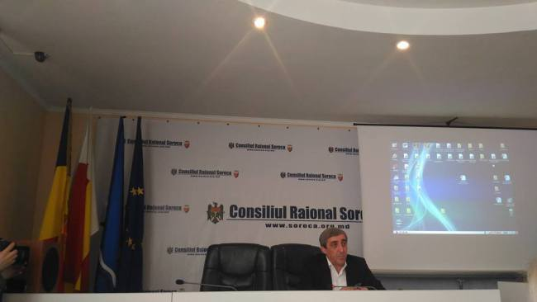
Mihai Mîțu, președintele raionului Soroca Sursa foto
Președintele raionului Cantemir, Andrei Ciobanu, spune că este conservator și își amintește că în perioada județelor se dezvoltau centrele județene, dar celelalte orașe și sate erau uitate. „Cantemir era uitat, totul era concentrat la Cahul. Sunt de acord ca ar trebui schimbări, dar de început de la primăriile cu 300-400 de locuitori în sat, de la 1.200 locuitori la o primărie, astfel 20-30% din primării s-ar reduce. Aparatul președintelui are cei mai buni specialiști din raion, iar noi organizăm seminare de instruire pentru primarii care nu știu administrație publică”, explică Ciobanu.

În perioada județelor exista doar o problemă
Vicepreședintele raionului Cahul Vlad Cășuneanu crede însă că reforma administrativ-teritorială este necesară, deoarece va reduce cheltuielile pentru întreținerea administrativă și va lichida raioanele mici care au aceleași state de personal. „Noi am trăit perioada județelor și mergea bine, aveam mai multe finanțe. Acum nu are importanță cum se vor numi – regiuni sau județe. Unica problemă care era – oamenii trebuiau să se deplaseze la Cahul pentru un document. Ar trebui să se facă câte un oficiu în fiecare raion pentru satele îndepărtate ca omul să nu vină pentru un document la sute de kilometri. În rest, bani erau mult mai mulți în județ, se observa o dezvoltare”, susține Cășuneanu.
Acesta neagă faptul că localitățile din afara centrului județean erau uitate. „Bunăoară, raionul Cantemir a fost conectat la rețeaua de apă potabilă în timpul județului. Ei până acum nu au canalizare chiar dacă sunt raion aparte. Ei nici apă nu aveau să aibă până în ziua de azi. Unde au văzut ei că nu era dezvoltare? Majoritatea angajaților erau din Cantemir, iar mulți dintre ei au rămas și se dezvoltă în continuare, cu nimic nu i-am ofensat”, explică vicepreședintele raionului Cahul.

„Încă un experiment?”
Intenția Guvernului a fost criticată dur de președintele raionului Dubăsari, Grigore Policinschi. Acesta a calificat drept o „greșeală fatală” strategia de reformare a administrației publice. „Încă un experiment??!!! Nu cred că Guvernul va merge la această nouă încercare atât pentru cetățenii din raioane, cât și pentru eficiența întregului sistem administrativ din țară!!! Banii trebuie investiți pentru dezvoltarea sectorului real economic, pentru deschiderea de noi locuri de muncă și atunci vor fi bani și în bugetele locale pentru asigurarea unor servicii de calitate!!! Dăm bani pentru optimizări???? Foarte straniu”, a scris acesta pe contul său de Facebook.
„Raioanele au activat de zeci de ani si au avut efect când erau și AP Centrale competente, când se lucra în interesul societății de sus până jos, când era economic dezvoltată fiecare localitate și raionul întreg?! Cine au distrus cu politicile sale prostești acel complex social-economic, agricultura, fabricile, uzinele?! Oare nu tot acei ce strigau că vor reforme?! Cine a distrus piața de vânzare a producției si mărfurilor?! Nu se poate de tolerat așa atitudine neprofesionistă… Este o greșeală fatală pentru tot sistemul administrativ din țară. Dispare încrederea oamenilor în autorități (…)”, a mai comentat acesta.

Uneori, economia dictează politica
Necesitarea reformării teritorial-administrative este susținută și la Leova. „E nevoie nu de azi și nu de ieri. Dacă vor face cu jumătăți de măsură nu-și vor atinge scopul. Mulți funcționari publici nu au capacitatea de a dezvolta localitățile. Trebuie neapărat să fie o reformă”, afirmă președintele raionului, Ion Gudumac. Acesta crede că situația actuală nu îi permite unei regiuni cu 50.000 de locuitori să aibă un contract de colaborare cu un județ din România care are 500.000 de locuitori. „Dacă era voință politică, această reformă era implementată demult. În 2-3 ani se face o reformă”, constată Gudumac.
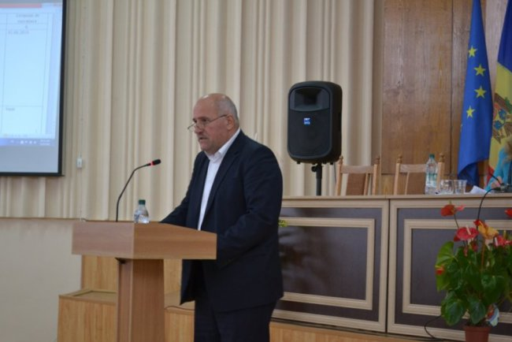
Ion Gudumac, președintele raionului Leova Sursa foto
Președintele raionului Cimișlia, Mihail Olărescu, a punctat că reformarea administrației publice locale trebuia implementată demult: „Comasarea raioanelor e dureroasă, dar câteodată sunt situații în care economicul dictează politicul și reformele ne impun să trecem peste durere ca să avem un rezultat mai bun. Într-adevăr, sunt prea multe raioane la așa un teritoriu mic. Consider că ar trebui să avem câteva regiuni și municipii”.
Conform Legii bugetului de stat pentru anul 2015, din suma totală de 7,4 miliarde de lei alocată administrațiilor locale (municipii, raioane și orașe/sate) 53% au ajuns în bugetele consiliilor raionale. În bugetele localităților de nivelul I (sate/orașe) au ajuns 24% din suma totală, adică aproape 1,8 miliarde de lei sau 1,7 miliarde de lei dacă excludem localitățile din componența municipiilor Chișinău și Bălți.

Deputații nu se grăbesc să comenteze strategia
Reacțiile politicienilor privind strategia aprobată de Guvern încă întârzie. Mulți dintre deputații contactați nu au dorit să ne ofere vreo opinie pentru că încă nu citise documentul. Cel mai vehement a fost liderul socialiștilor, Igor Dodon, care a scris pe contul său de Facebook că se opune reformei administrației publice locale. Acesta susține că „lichidarea raioanelor și primăriilor cu o populație mică vor avea efecte dezastruoase pentru oameni și pentru administrația localităților. Socialiștii se vor opune acestei noi „strategii” antisociale și vor aborda această problemă la cel mai înalt nivel în Parlament. Guvernarea oligarhică va trece, iar raioanele vor rămâne”, a scris Igor Dodon.
Liberal-democratul Iurie Țap crede însă că această reformă este „ultima speranță” pentru Guvernul Filip. „Voi menționa importanța implicării tuturor actorilor interesați în procesul de reformă. Ceea ce nu s-a întâmplat la etapa elaborării și aprobării strategiei de reformă. Strategia elaborată de SIGMA trebuie să fie văzută bine de guvern. Or, abordarea acestuia în primele cinci luni de guvernare lasă multe semne de întrebare”, a comentat deputatul. Potrivit lui Țap, localitățile trebuie să fie sustenabile, capabile să-și colecteze impozitele. „La noi primăriile nu au capacitatea adminsitrativă, nu au specialiști și nu pot presta servicii. În cazul schimbărilor se eliberează resurse financiare, cam 50%, astfel o parte din bani ar merge pentru recrutarea specialiștilor calificați, iar altă parte în prestarea serviciilor calitative. Guvernul e important să înțeleagă legătura acestei reforme”, a precizat parlamentarul.
Sursa: moldnova.eu

JUDEŢUL DÂMBOVIȚA, ROMÂNIA, ȘI RAIONUL ȘTEFAN VODĂ, ÎNFRĂȚITE, AU PURCES LA REALIZAREA PROIECTELOR COMUNE
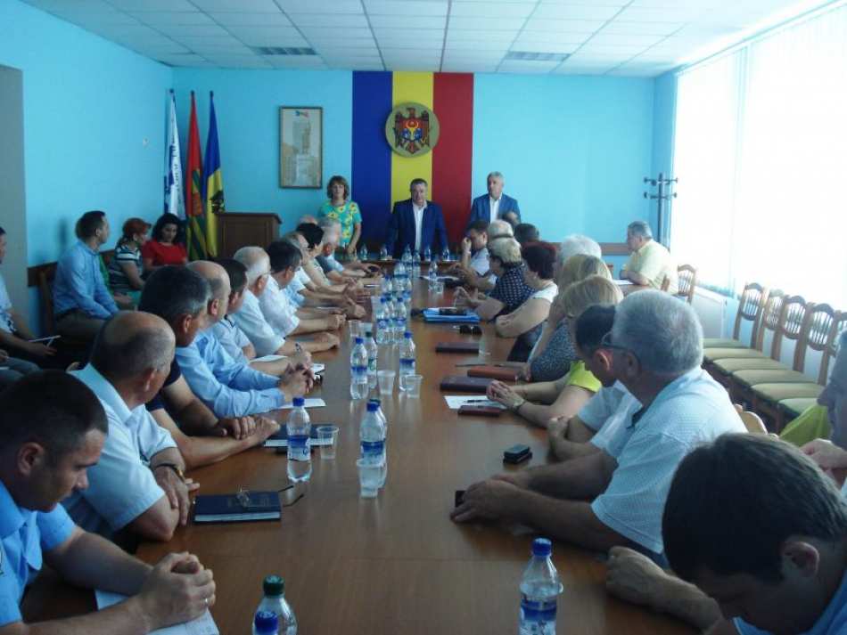
La invitația președintelui raionului Ștefan Vodă, Nicolae Molozea, președintele Consiliului Județean Dâmbovița din România, Adrian Țuțuianu, însoțit de Constanța Raluca Coman, șefă a Serviciului administrația publică, și Oana Cătălina Ivanov, șefă a Biroului comunicare şi relații externe de la Consiliul Județean, a vizitat raionul Ștefan Vodă, în contextul bunelor relații asumate oficial prin Protocolul de cooperare și înfrățire între aceste două unităţi teritorial-administrative.
După cum transmite site-ul oficial al Consiliului Raional Ştefan Vodă, scopul-țintă al vizitei delegaţiei dâmboviţene a fost obiectivul de investiții privind reparaţia capitală şi dotarea tehnică a Liceului teoretic „Ştefan Vodă” din oraş, urmare a acordului-cadru de finanțare a proiectului, aprobat de ambele părți. Valoarea totală a programului ce face obiectul finanțării este de 1.733.281 de lei românești (386.246 de euro), dintre care contribuția Consiliului Raional Ștefan Vodă este de 844.756 de lei (188.246 de euro), iar cea a Consiliului Județean Dâmbovița – 888.525 de lei românești (198.000 de euro).
Părţile au convenit că implementarea acestui proiect valoros și foarte important pentru sistemul educațional din raionul Ştefan Vodă va începe în anul curent, îmbunătățind considerabil condițiile de muncă pentru colectivul profesoral, și cele de studii pentru elevi. În acest scop, Consiliul Județean Dâmbovița va contribui cu 100.279 de euro, iar în anul 2017 – cu 97.721 de euro.
Programul vast al vizitei de mai multe zile a oaspeților în Republica Moldova a prevăzut întâlnirea cu funcționarii publici din Aparatul președintelui raionului, cu șefii direcțiilor Consiliului raional, ai serviciilor descentralizate și desconcentrate în teritoriu, vizita la LT „Ștefan Vodă” și întrevederea cu colectivul pedagogic, deplasarea la tabăra de odihnă pentru copii „Dumbrava”.
De asemenea, președintele Consiliului Județean Dâmbovița, Adrian Țuțuianu, a participat, împreună cu oficialitățile raionului Ștefan Vodă, la evenimentele dedicate Zilei Naționale a Portului Popular, manifestare ce a culminat cu defilarea alaiului ansamblurilor artistice tradiționale ale tuturor satelor din raion.
La Olănești, oaspeții de peste Prut au admirat livada intensivă a Asociaţiei „Nistru-Olănești”.
În continuare, membrii delegației, însoțiţi de conducerea raionului-gazdă, s-au deplasat în satul Tudora, unde au vizitat muzeul local și centrul comunitar „Nadejda”.
Grație ospitalității SRL „Purcari-service” și lui Sergiu Boiștean, primar de Purcari, delegația din Dâmbovița a vizitat obiectul turistic nr. 1 din raion – Vinăria din localitate.
Pe parcursul vizitei, oficialii români au avut mai multe discuții cu Nicolae Molozea, președintele raionului. S-a stabilit ca, în perioada următoare, să aibă loc întâlniri aplicate între reprezentanții celor două administrații (Consiliul Județean Dâmbovița și Consiliul Raional Ștefan Vodă), în perspectiva derulării unor proiecte economice și cultural–educaționale comune.
Totodată, reprezentanții celor două unități administrativ-teritoriale au stabilit ca și în vara acestui an să continue schimbul de grupuri de elevi în tabere de odihnă în cadrul programului comun, lansat încă în 2013.
Sursa: gazetadesud.md

MOBILIER ŞI TEHNICĂ DE BIROU, DONATE CELEI MAI MICI PRIMĂRII DIN RAIONUL UNGHENI
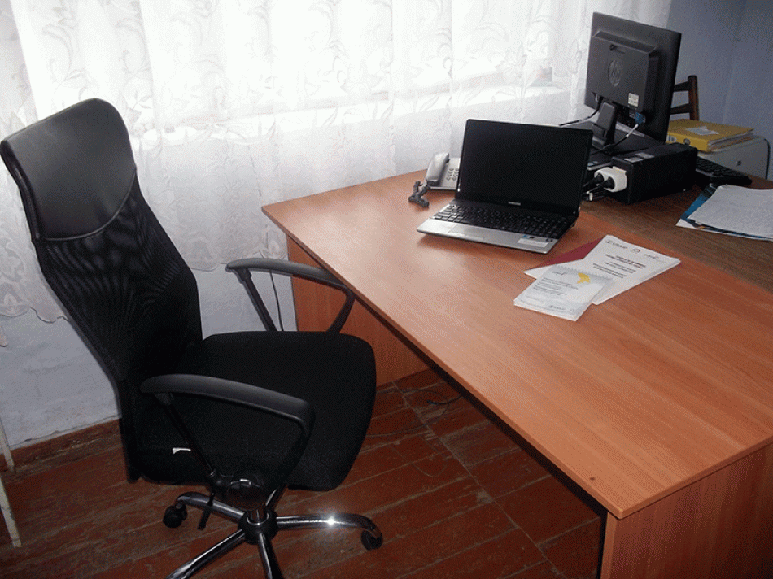
Primarul satului Măgurele, Sergiu Bodrug, va avea condiţii mai bune pentru lucru. Recent instituţiei i s-a furnizat mobilierul şi computerele donate de popoarelor american şi polonez. Drept e că obiectele donate nu sunt noi, fiind păstrate în stare bună. Potrivit primarului, contractul de donaţie a fost câştigat în urma aplicării la proiectul „Mica donaţie”, în valoare de aproape 26 de mii de lei şi, de fapt, a fost lansat pentru a oferi mobilier unei instituţii publice din localitate. „Nu m-am gândit că se vor dona primăriei, nu cunosc după ce criterii s-a ales, dar suntem bucuroşi de gestul făcut pentru că este de folos”, afirmă edilul.
Contabila-şefă, Rodica Căldare, a afirmat că lotul donat a constat dintr-un laptop, un cuier pentru haine, două mese, două scaune pentru birou, şase scaune care şi-au găsit locul nu doar în biroul primarului, dar şi în cele ale funcţionarilor publici. Din spusele dânsei, ultima achiziţie a mobilierului în această primărie a fost efectuată acum patru ani: „Am cumpărat atunci două mese de birou, deoarece cele vechi erau în stare deplorabilă. De atunci nu prea reuşim să mai facem astfel de achiziţii, bugetul e destul de modest. Totuşi condiţiile de muncă nu aş spune că ar fi rele, avem computere, unele mai noi, altele mai vechi, dar activăm”.
La acest proiect au aplicat 260 de primării din întreaga ţară. Totodată şi din raionul Ungheni mai multe autorităţi publice locale şi-au arătat interesul de a deveni beneficiari, însă doar Măgurele a fost printre cele 14 câştigătoare. Un criteriu care a stat la baza selecţiei a fost ca bunurile să fie oferite instituţiilor din localităţile rurale cu până la 5000 de locuitori.
Sursa: unghiul.info
LUCRĂRILE DE CONSTRUIRE A SEDIULUI ADMINISTRATIV AL PARCULUI INDUSTRIAL „EDINEȚ”, PE ULTIMA SUTĂ DE METRI
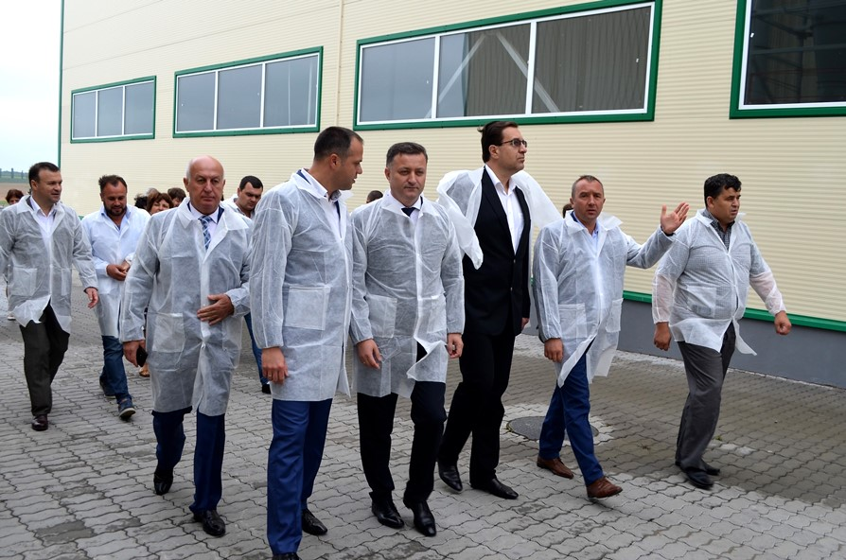
Lucrările de construire a sediului administrativ al Parcului Industrial „Edineț” sunt pe ultima sută de metri. În curând, urmează a fi alocate surse financiare pentru finalizarea cu succes a proiectului „Conectarea Parcului Industrial «Edineț» la infrastructura de acces și utilitățile publice”. Despre aceasta s-a discutat luni, 18 iulie, în cadrul unei vizite la Parcul Industrial „Edineț” a ministrului Dezvoltării Regionale și Construcțiilor, Vasile Bâtca, și a președintelui fracțiunii PDM din Parlamentului Republicii Moldova, Marian Lupu.
La fața locului, directorul ADR Nord, Ion Bodrug, le-a prezentat oficialilor detalii despre implementarea acestui important proiect de la Edineț, prin care statul susține dezvoltarea sectorului privat și a pieței forței de muncă în Regiunea de Dezvoltare Nord.
„Sunt importante aceste proiecte. Ele vin cu dezvoltarea potenţialului industrial, ele vin ca şi rezultat cu formarea locurilor de muncă”, a menționat președintele fracțiunii PDM din Parlamentul Republicii Moldova, Marian Lupu. Politicianul a mai spus că, în ultima perioadă, autoritățile centrale au luat mai multe măsuri de îmbunătățire a mediului de afaceri, a fost prelungit moratoriul la controalele statului, pentru ca investitorii să fie mai încrezători să deschidă afaceri, să creeze locuri de muncă mai bine plătite.
Proiectul, în valoare totală de 12,36 de milioane de lei, va asigura Parcul Industrial „Edineț” cu infrastructură de acces și utilități publice. Până în prezent, au fost efectuate lucrări în valoare de 10 milioane de lei. Implementat de ADR Nord, proiectul este finanțat integral din sursele Fondului Național pentru Dezvoltare Regională.
Pe teritoriul Parcului Industrial „Edineț” oficialii au mai vizitat și o fabrică de producere a concentratelor de sucuri din mere ce funcționează pe bază de biocombustibil. Administrată de grupul de companii „T.B. Fruit”, fabrica a favorizat crearea în regiune a sute de locuri de muncă, în special pentru agricultorii din regiune.
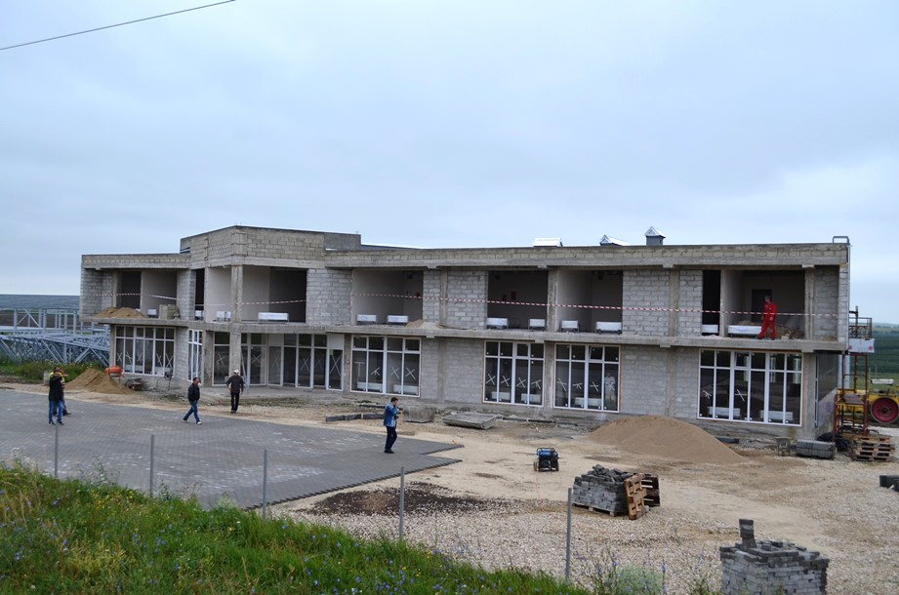
Parcul Industrial „Edineț” a fost inaugurat în octombrie 2013, în cadrul primei ediții a Zilelor Regiunii de Dezvoltare Nord. Atunci, în prezența vicepremierului Valeriu Lazăr, a fost pusă piatra de temelie a viitorului parc industrial.
Sursa: http://adrnord.md/

MINISTRUL VASILE BÎTCA ȘI EXCELENȚA SA DANIEL IONIȚĂ AU DISCUTAT DESPRE PROIECTELE DE DEZVOLTARE DURABILĂ CE VOR FI REALIZATE CU SUSȚINEREA GUVERNULUI ROMÂNIEI
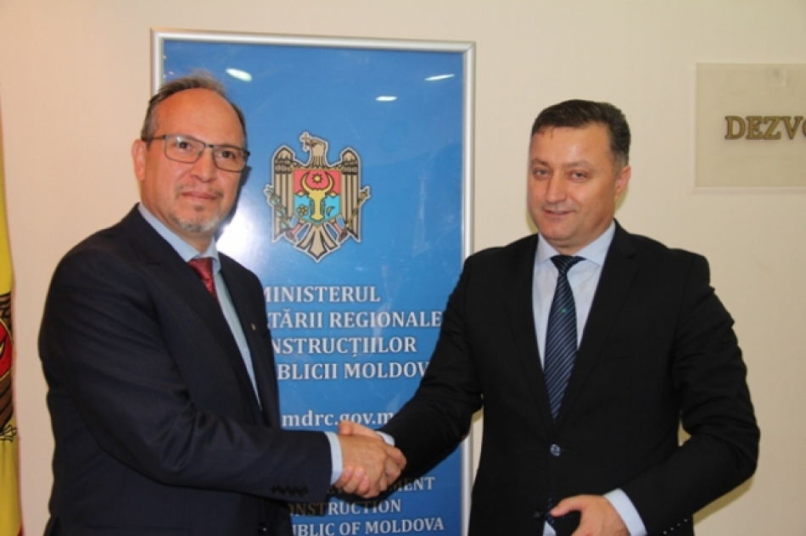
Ministrul Dezvoltării Regionale și Construcțiilor, Vasile Bîtca și Excelența Sa, Daniel Ioniță, Ambasador Extraordinar și Plenipotențiar al României în Republica Moldova au discutat, astăzi, despre proiectele de dezvoltare durabilă ce vor fi inițiate anul acesta cu susținerea Guvernului României. Întrevederea oficialilor a avut loc la Ministerul Dezvoltării Regionale și Construcțiilor.
"Apreciem încrederea pe care o manifestă România faţă de Republica Moldova și suntem onorați că Ministerul Dezvoltării Regionale și Construcțiilor a reușit să realizeze în comun mai multe proiecte. Subliniem suportul acordat pentru reconstrucția caselor din raionul Hânceşti ce au fost distruse în urma inundaţilor în vara anului 2010, construcția Gazoductului Iaşi-Ungheni, realizarea Programului de renovare a grădinițelor în 2014 și continuarea Programului în acest an. De asemenea, recent, Guvernul României și-a exprimat disponibilitatea de a oferi alte 100 de microbuze pentru instituţiile de învăţământ. Totodată, avem în derulare două proiecte de dezvoltare durabilă: "Crearea sistemului integrat de dezvoltare durabilă a sectorului apicol în Regiunea de Dezvoltare Nord a Republicii Moldova" , finanțat de Ministerul Afacerilor Externe al României și proiectului-pilot privind îmbunătățirea sistemelor de aprovizionare a apei și canalizare în satul Roșu, raionul Cahul, proiect realizat în comun cu România și Germania, în cadrul proiectul "Modernizarea serviciilor publice locale în Republica Moldova", a accentuat ministrul Dezvoltării Regionale și Construcțiilor, Vasile Bîtca.
La rîndul său, Excelența Sa, Daniel Ioniță a precizat că scopul vizitei la minister este de a continua proiectele și bunele practici realizate împreună.
"Au fost realizați pași buni și concreți, vom continua să realizăm proiecte de succes. Republica Moldova este o prioritate pentru România și vom continua să consolidăm relațiile bilaterale. Acordul de 100 mln euro este un instrument palpabil și pentru noi și pentru dumneavoastră. Vă asigur că proiectele inițiate vor derula în continuare, vom continua cu reparația grădinițelor și cele 100 de microbuze pentru instituțiile de învățămînt. Vrem să diversificăm asistența pentru ca să beneficieze toți cetățenii Republicii Moldova, indiferent de etnie și limbă vorbită. De asemenea, Guvernul României este dispus să aloce bani și pentru elaborarea Planurilor Urbanistice Generale pentru mai multe localități din Republica Moldova. Urmează, ca în colaborare cu Ministerul Dezvoltării Regionale și Construcțiilor de la Chișinău să decidem lista localităților beneficiare", a subliniat Excelența Sa, Daniel Ioniță, Ambasador Extraordinar și Plenipotențiar al României în Republica Moldova.
La finalul discuțiilor, ministrul Vasile Bîtca l-a invitat pe Ambasadorul Daniel Ioniță să efectueze o vizită la proiectele realizate și în derulare, implementate cu suportul Guvernului României.
Amintim, în anul 2010, la Bucureşti a fost semnat Acordul de Colaborare între Guvernul Republicii Moldova şi Guvernul României privind implementarea programului de asistenţă tehnică şi financiară în baza unui ajutor financiar nerambursabil în valoare de 100 milioane de euro, acordat de România Republicii Moldova.
Sursa: http://adrcentru.md/

EVALUAREA IMPACTULUI PROIECTULUI „COLABORARE REGIONALĂ PENTRU ÎMBUNĂTĂȚIREA CONDIȚIILOR SOCIAL- ECONOMICE A S. SIREȚI ȘI S. ROȘCANI, RAIONUL STRĂȘENI”
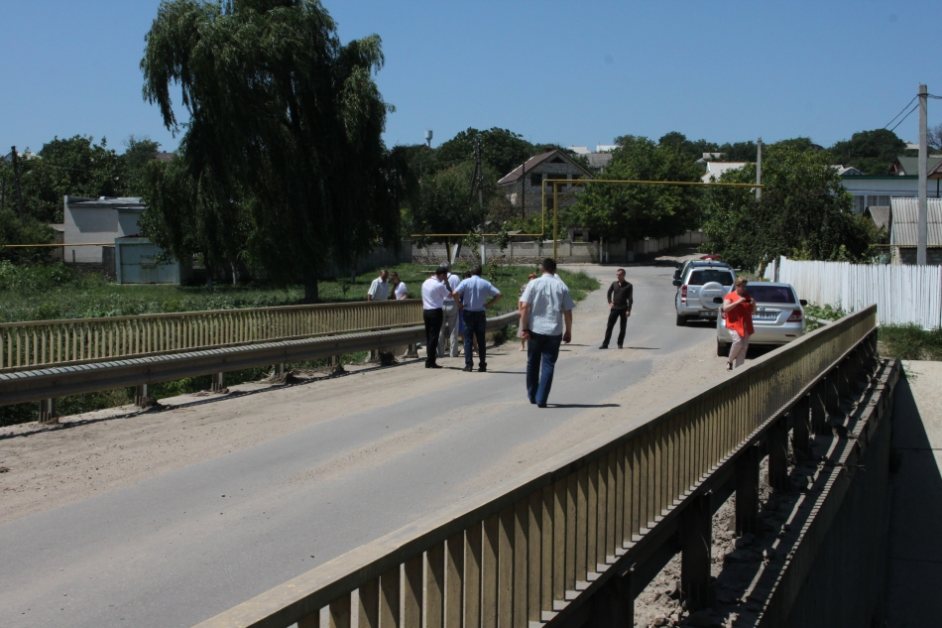
Specialiști din cadrul Ministerului Dezvoltării Regionale și Construcțiilor (MDRC), Agenției de Dezvoltare Regională (ADR) Centru și Agenției de Cooperare Internațională a Germaniei (GIZ) s-au întrunit astăzi, 14 iulie, într-o ședință de lucru cu scopul evaluării impactului unuia dintre proiectele regionale implementate în centrul Republicii. Este vorba de proiectul „Colaborare regională pentru îmbunătățirea condițiilor social- economice a s. Sireți și s. Roșcani, raionul Strășeni". Acest proiect a fost realizat în anul 2012. În cadrul acestuia a fost reconstruit un pod, dar și reparat drumul care unește satele Sireți și Roșcani (L445) pe o lungime 1,8 km.
Obiectivul principal al proiectului este realizarea lucrărilor de renovare a drumului dintre cele două localități ce face conexiune cu drumul internațional Chișinău - Ungheni. Suma totală a proiectului a constituit 11 131,2 mii lei, dintre care 10 698,3 mii lei au fost acordate din Fondul Național pentru Dezvoltare Regională. Restul costului - 432 908 lei, au fost acoperite de partenerii acestui proiect primăria Sireți, primăria Roșcani și Consiliul raional Strășeni.
În cadrul întrunirii a fost studiată documentația de proiect în întregime (începînd cu cererea de finanțare). Totodată s-a efectuat o vizită la fața locului unde s-a discutat cu beneficiarii proiectului, antreprenorii care au executat lucrările, dar și localnicii celor două sate despre proiect și impactul acestuia asupra calității vieții lor.
În urma acestei evaluări, reprezentanții MDRC urmează să elaboreze raportul de monitorizare și evaluare a impactului. Acesta va conține observațiile și recomandările necesare pentru evitarea ulterioară a lacunelor înregistrate astăzi în procesul de implementare a altor proiecte de dezvltare regională.
Realizarea acestui proiect regional facilitează în prezent accesul tututor locuitorilor la serviciile medicale din Strășeni, iar elevii merg mai ușor la școală. Localnicii își aduc aminte și acum de zilele în care au pus umărul la lucrările de construcție și reparație pentru că erau nerăbdători să aibă cît mai curînd acces la un drum nou și sigur.
Autoritățile publice locale sînt direct reponsabile de asigurarea durabilității proiectelor realizate, astfel încît locuitorii să se poată bucura un timp îndelungat de beneficiile investițiilor făcute.
Sursa: http://adrcentru.md/

PERSPECTIVE PENTRU UN VIITOR MAI BUN OFERITE LOCUITORILOR RAIONULUI CAHUL DE BANCA GERMANĂ KFW
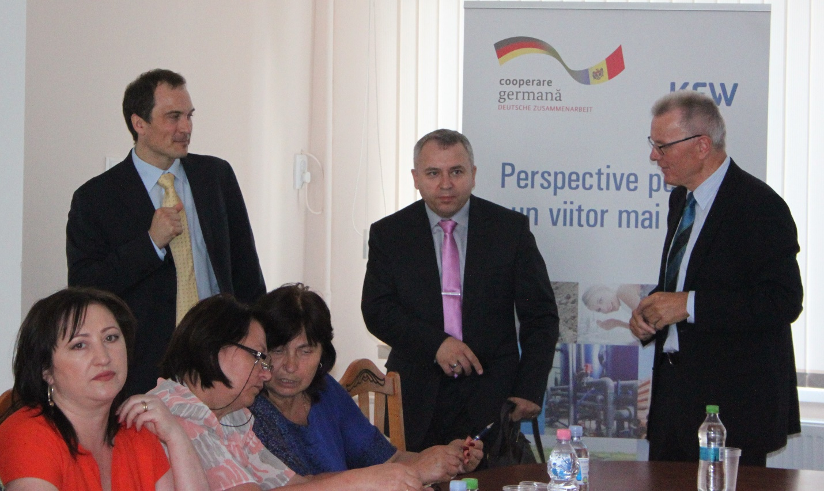
Partenerii de implementare a proiectului care prevede reabilitarea per ansamblu a infrastructurii de apă și canalizare în raionul Cahul, finanțat de Banca Germană pentru Dezvoltare KfW, și-au dat întâlnire, marți, 19 iulie curent, la Cahul, pentru a participa la un atelier de lucru. În cadrul atelierului, consultanții Companiei "Posch+Partners", contractată de bancă pentru lucrări de elaborare a studiului de fezabilitate, au efectuat o amplă prezentare a conceptului de proiect, înaitând spre examinare Ministerului Dezvoltării Regionale și Construcțiilor al Republicii Moldova și APL o listă prioritară a investițiilor, necesară de aprobat.
În cadrul atelierului, moderat de Igor Malai, șef adjunct al Direcției dezvoltare regională din cadrul MDRC, părțile implicate au discutat aprins conceptul de proiect prezentat cu lux de amănunte de consultanții "Posch+Partners", angajați de banca KfW pentru elaborarea studiului de fezabilitate privind aprovizionarea cu apă și sanitație a orașului și raionului Cahul și cu extinderea ulterioară a rețelelor de apeduct până în câteva localități ale raionului Vulcănești.
Autorii studiului de fezabilitate, început în luna februarie curent, au evaluat la greu situația pe teren, astfel încât acum, la mijlocul lunii iulie 2016, au putut veni deja în fața partenerilor de implementare a proiectului cu unele concluzii privind analiza situației pe segmentul aprovizionării cu apă și sanitație a orașului Cahul și a localităților Roșu, Crihana Veche, Manta și Pașcani. Consultanții "Posch+Partners" au adus la cunoștința autorităților publice centrale și locale, beneficiare de proiect, problemele depistate și soluțiile optime, rezonabile oferite de specialiști de talie internațională pentru înlăturarea acestora. Așa, bunăoară, Fritz Schwaiger, liderul echipei Posch+Parners Consulting Engineers, a prezentat o viziune nouă și foarte clară de reformare a sistemului centralizat de apeduct și canalizare a orașului Cahul, enunțând costurile estimative ale lucrărilor de reabilitare a rețelelor, de modernizare a stației de tratare a apei din localitate și de construcție a unei stații noi de epurare a apelor uzate.
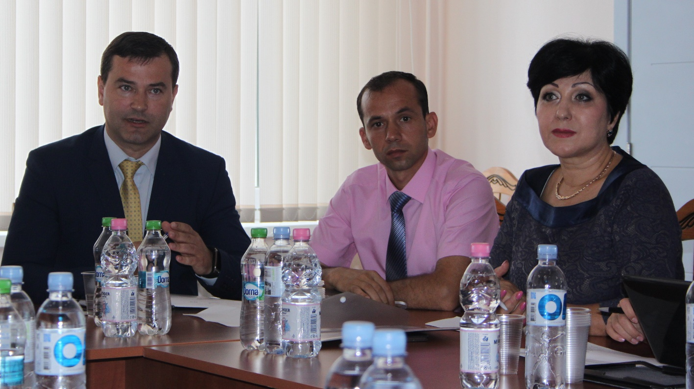
Prezent la eveniment, Anatol Usatîi, viceministru al Dezvoltării Regionale și Construcțiilor, a declarat că este foarte bucuros să participe la acest atelier de proiectare, ținând cont de faptul că, practic, nu demult a avut loc ședința de lansare a proiectului și iată că se desfășoară deja la o primă ședință la care trebuie să fie luate niște decizii importante pentru finalizarea proiectului.
"Ca și toate proiectele de anvergură, acest proiect este unul important prin faptul că presupune beneficii pentru un număr foarte mare de cetățeni, dintre care 117598 locuitori ai raionului Cahul, și alte câteva mii de populație din raionul Vulcănești, UTA Găgăuzia, dar și anumite riscuri în cazul în care între toate părțile implicate nu va exista o comunicare deschisă și constructivă. De aceea, vă asigur că Ministerul Dezvoltării Regionale și Construcțiilor al Republicii Moldova manifestă o totală deschidere spre dialog și cooperare - atât față de donator, în persoana Băncii Germane pentru Dezvoltare KfW, cât și față de ceilalți parteneri de implementare. Cunoscând cu toții situația actuală în domeniul aprovizionării cu apă și canalizare în orașul și raionul Cahul, sperăm că în urma atelierului de astăzi, dar și a altor activități realizate în comun, în spiritul unei bune cooperări, vom reuși să aducem în casele oamenilor apă curată și servicii de calitate, asigurându-le un trai decent și un mod de viață sănătos. Și ținând cont de faptul că această problemă, de aprovizionare cu apă și canalizare în Republica Moldova, mai ales în sud, este una foarte importantă, sperăm că în jurul investiției de 12 mln. de euro pe care este gata să-i ofere, în cadrul proiectului, banca KfW, se vor polariza și alți donatori interesați, cum ar fi Banca Europeană pentru Reconstrucții și Dezvoltare (EBRD), Agenția austriacă de Dezvoltare (ADA) ș.a.", a specificat Anatol Usatîi.
Reprezentantul instituției donatoare, Michael Pucher, Inginer Senior în Dezvoltare regională și urbană la KfW, a exprimat încrederea că investiția pe care Guvernul Germaniei o face în infrastructura Republicii Moldova va fi una semnificativă, cu consecințe benefice pentru poporul moldovenesc.
Michael Pucher: "În cadrul negocierilor purtate între Guvernul Republicii Moldova și Guvernul Germaniei, Banca germană pentru Dezvoltare KfW a fost invitată în calitate de partener, pentru a susține proiectele de apă și canalizare, și anume proiectul din raionul Cahul. Astfel, banca KfW își exprimă disponibilitatea de a coopera cu Republica Moldova și este dispusă să ofere raionului Cahul, pentru îmbunătățirea infrastructurii de apă și canalizare, suma de 12 milioane de euro sub formă de grant. Pentru implementarea cu succes a proiectului, se impune o comunicare eficientă și strânsă cooperare între toți partenerii implicați - Ministerul Dezvoltării Regionale și Construcțiilor, Banca KfW, Compania de consultanță austriacă „Posch+Partners", Agenția Internațională de Cooperare a Germaniei, Agenția de Dezvoltare Regională Sud, SA "Apă-Canal Cahul"și Administrația Publică Locală a orașului/raionului Cahul, inclusiv a localităților beneficiare. În calitate de reprezentant KfW, m-am încredințat personal de faptul că facem parte dintr-o echipă bună și, ținând cont de faptul că întrebările legate de personal au fost rezolvate foarte rapid, sperăm că vom putea finaliza și întreg proiectul cu succes."
În calitate de gazdă a evenimentului, Vlad Cășuneanu, vicepreședintele raionului Cahul, a declarat: "Suntem onorați de prezența la Cahul a unor donatori atât de importanți, cum este Agenția Internațională de Cooperare a Germaniei (GIZ) și Banca germană de Dezvoltare KfW. De asemenea, apreciem înalt lucrul efectuat până în prezent în domeniul apă și canalizare, în raionul nostru, de compania "Posch+Partners". Suntem tot mai des ghidați și monitorizați, și asta oferă o plus valoare faptului că lucrurile care se petrec în sud sunt foarte importante și că este necesar, la rândul nostru, să dăm dovadă de maximă responsabilitate. Proiectul derulat pe segmentul apă și canalizare în raionul Cahul de GIZ, inclusiv studiul de fezabilitate efectuat de "Posch+Partners" și finanțările care vor veni în același domeniu din partea KfW, ne vorbesc despre faptul că suntem beneficiarii unui proiect grandios, implementarea căruia ar fi fost imposibilă fără suportul partenerilor străini. E de necrezut să ne închipuim că astăzi cineva ar fi împotriva derulării acestui proiect la Cahul și sper că toată lumea este conștientă de faptul că acțiunile ce au fost planificate în cadrul acestuia, odată ce sunt susținute de finanțatorii externi, de Ministerul Dezvoltării Regionale și Construcțiilor al R. Moldova, de Ministerul Mediului și alte structuri, sunt foarte necesare și vitale. Urmează, așadar, să ne implicăm activ și să ne aducem cu toții aportul pentru atingerea unui scop comun."
Investiția totală care se impune pentru modernizarea sistemului de aprovizionare cu apă și canalizare a raionului Cahul, ale cărei costuri estimative globale se cifrează, potrivit experților, per total la 32 milioane de euro, a fost examinată și din perspectiva capabilității populației de a plăti pentru noile servicii de calitate înaltă.
În cadrul dezbaterilor, a fost abordată, de asemenea, condiția impusă de KfW de conformare la Directivele UE și standardele MD, partenerii urmând să decidă, în timpul apropiat, asupra parametrilor de proiectare a obiectivelor vizate de proiect și fezabilității soluțiilor propuse de instituția inginerească "Posch+Partners".
În final, ținând cont de disponibilitatea finanțatorilor proiectului de a acorda 12 milioane de euro, a fost înaintată o listă a investițiilor prioritare.
Urmează să fie luate niște decizii strategice și bine chibzuite pentru derularea și finalizarea proiectului, și anume: în ceea ce privește aprovizionarea centralizată cu apă din râul Prut sau utilizarea, pe unele clastere din raioanele Cahul și Vulcănești, a apelor subterane. Aici există dezbateri și urmează să fie efectuat un studiu mai profund, să fie consultați specialiștii în domeniu, inclusiv cei de la Ministerul Mediului, ca, în final, să fie determinată soluția optimală.
Potrivit planului de lucru, unul din pașii următori ai proiectului prevede sistematizarea și examinarea comentariilor asupra Raportului Conceptului de Proiect livrat către parteneri și beneficiari. Iar după ce partenerii de implementare vor cădea de acord asupra tuturor activităților planificate, părțile vor semna un Memorandum de înțelegere în acest sens.
Sursa: http://adrsud.md/

VOM AVEA GPS-URI ÎN TRANSPORTUL PUBLIC DIN CAPITALĂ! CÂND ÎNCEP MODERNIZĂRILE
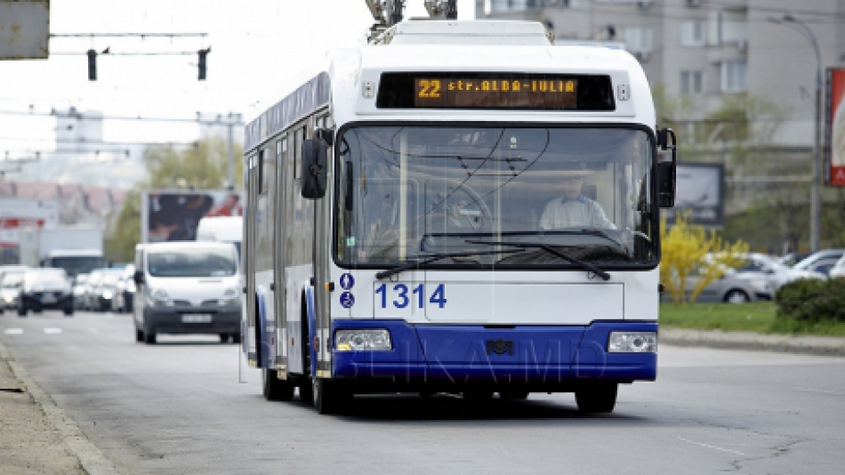
Troleibuzele şi autobuzele din Capitală vor fi dotate, până la sfârşitul anului, cu sisteme GPS. Noile reguli sunt prevăzute în strategia de modernizare a transportului public din Chişinău.
Proiectul, elaborat de autorităţile municipale, îi obligă şi pe administratorii liniilor de microbuze de linie să instaleze dispozitive de monitorizare în toate vehiculele.
În total, 300 de troleibuze şi peste 150 de autobuze urmează să fie echipate cu dispozitive GPS-uri. Acest fapt va permite localizarea permanentă a fiecărui vehicul şi numărul de kilometri parcurşi.
Sistemele GPS vor stoca informaţia privind viteza cu care se deplasează şoferii. Totodată, dispozitivele vor semnala online momentul în care vehiculele opresc şi se pornesc din staţii.
"O să fie disciplină în oraş. O să meragă toţi ca ceasul. O să fie ambuteiaj, o să ne vadă că stăm", spune un bărbat.
"Se întâmplă că maşina se defectează şi noi trebuie să anunţăm dispecerul pe telefon, la telefon nu dă voie la volan. Dacă va fi sistemul acesta ei vor şti unde ne aflăm", spune o conducătoare de troleibuze.
Unii administratori ai liniilor de microbuze spun însă că implementarea proiectului le va aduce cheltuieli suplimentare.
Veaceslav Găină spune că va fi nevoit să cumpere dispozitive GPS pentru cele 80 de maxi-taxi-uri pe care le gestionează.
"El costă undeva în jurul la 2000-2500 de lei, în dependenţă de cine e produs şi lunar ar costa, pentru utilizarea acestui aparataj în jurul la 200 de lei. Demult ar fi momentul ca să fie revăzut şi tariful", spune administratorul microbuzelor de linie Veaceslav Găină.
După instalarea aparatelor, şoferii de microbuz vor fi obligaţi să oprească doar în staţii.
"Numai în staţii o să oprim ar fi mai bine şi lumea să nu stea unde le vine lor, dar s-au dus la oprire, la oprire l-ai luat, la oprire l-ai coborât", spune un conducător de microbuz.
Pentru a supraveghea activitatea troleibuzelor şi autobuzelor va fi amenajat un centru de monitorizare.
"O să putem să redirecţionăm în regim online, o să arătăm unde sunt ambuteiaje. O să avem în jur de cinci colaboratoiri care o să se ocupe de monitorizare. O să aibă online atât sistemele de semafoare, cât iluminatul public", a spus şeful Direcţiei Transport a Capitalei, Igor Gamreţki.
Primăria Capitalei nu a estimat, deocamdată, cât va cheltui pentru implementarea proiectului.
Sursa: www.publika.md

PARTEA CAROSABILĂ PE O PORȚIUNE A BD. ȘTEFAN CEL MARE AR PUTEA FI EXTINSĂ PÂNĂ LA ȘASE BENZI DE CIRCULAȚIE

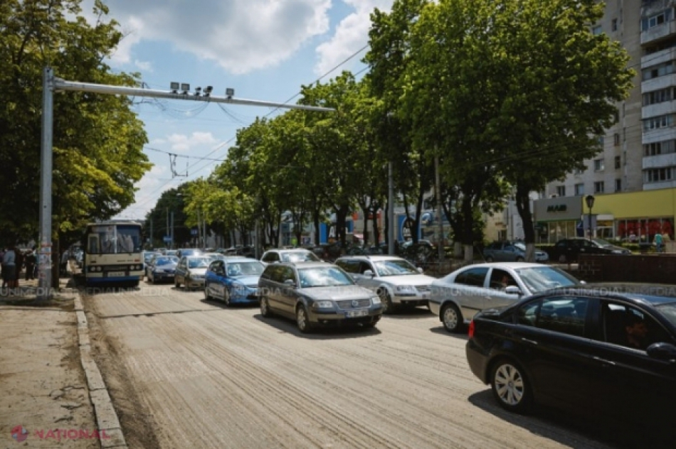

Primarul capitalei, Dorin Chirtoacă, solicită ca o porțiune de 700 de metri de pe bd. Ștefan cel Mare, de la Universitatea de Stat de Medicină și Farmacie „Nicolae Testemițanu” până la Universitatea Pedagogică de Stat „Ion Creangă”, să aibă șase benzi de circulație, față de cinci câte sunt în prezent. Deși specialiștii din Primărie încearcă să-l convingă pe primar că pentru acest lucru este nevoie de cheltuieli suplimentare, trebuie de defrișat mai mulți arbori, reprogramat iluminatul și demolat un pilon pentru a lărgi partea carosabilă cu câte 1,6 metri în ambele părți, Dorin Chirtoacă afirmă că ar putea fi suficientă extinderea cu un metru în total a părții carosabile.
Tot bd. Ștefan cel Mare are lățimea părții carosabile de la 17 până la 17,8 metri. Chirtoacă afirmă că sunt suficienți 18 metri pentru a asigura câte trei benzi a câte trei metri pe ambele direcții.
Totodată, edilul crede că ar fi necesare și sensuri giratorii atât la intersecția cu str. Ciuflea, cât și cu str. Ismail pentru a fluidiza traficul rutier. În această săptămână, lurările de reparație a bulevardului central din capitală se vor desfășura pe tronsonul cuprins între str. S. Lazo și P. Movilă și vor fi amenajate trotuarele în Piața Marii Adunări Naționale.
Autoritățile capitalei promit că str. Vasile Alecsandri, a cărei reparație a început încă anul trecut, va fi gata până la 1 septembrie curent.
Sursa: www.ziarulnational.md

UNGHENENII – INVITAȚI SPECIALI LA ZILELE ORAȘULUI LITUANIAN JONISKIS
Din 2013 a devenit tradiție ca delegații din orașul Ungheni, formate din reprezentanții autorității publice locale și tineri talentați, să participe la zilele orașului Joniskis din Lituania. Anul acesta, orașul a împlinit vîrsta frumoasă de 400 de ani de la prima atestare istorică. Pentru a marca această dată istorică, Primăria orașului Joniskis a decis să întărească relațiile de înfrățire cu orașul Ungheni prin semnarea unui nou acord de colaborare conform căruia părțile se obligă să promoveze și să dezvolte parteneriate în domeniul culturii, educației, sportului, artei, turismului, socio-economic și să asigure schimb de experiențe între tinerii celor două orașe.
Acordul a fost semnat de către primarul orașului Joniskis, GediminasČepulis și viceprimarul orașului Ungheni, Cristofor Codreanu, la data de 2 iulie, în toiul sărbătorii dedicate zilelor orașului. „Orașul Ungheni este cel mai tînăr frate al orașului nostru, și mă bucur enorm că într-un termen foarte scurt, de numai trei ani, am reușit să stabilim așa relații strînse de colaborare. Pentru noi, ziua de 2 iulie a căpătat o semnificație dublă – împlinirea a 400 de ani de la constituirea orașului nostru și fortificarea relațiilor de colaborare cu orașul Ungheni”, a declarat primarul GediminasČepulis.
După semnarea acordului, oficialii au făcut schimb de cadouri. Sărbătoarea a continuat cu mare fast, iar tinerii dansatori de la Ansamblul de dansuri populare „Struguraș” i-au delectat pe lituanieni și invitații lor cu dansurile moldovenești pline de artistism, azart și carismă. Alături de ungheneni, de frumoasa sărbătoare s-au bucurat și delegațiile din Lituania, Letonia, Germania, Suedia, Estonia, Austria, Polonia.
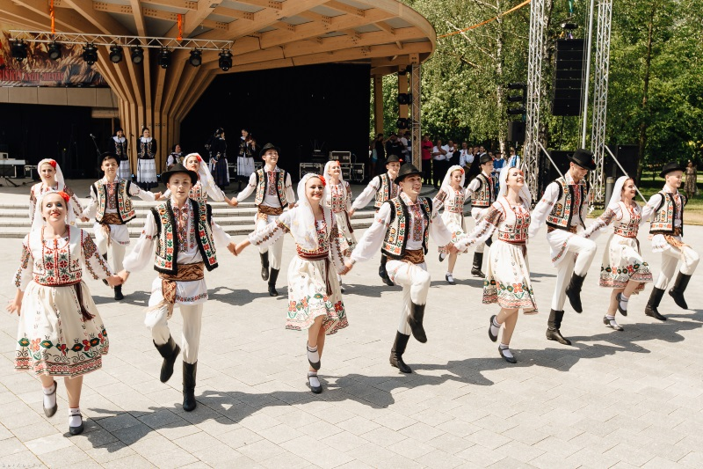
În cadrul acestei călătorii, unghenenii au avut deosebita onoare de a participa la Festivalul Vișinilor, un festival inedit ce duce faima orașului Joniskis în toată lumea. Ai noștri au făcut cunoștință cu istoria și tradițiile orașului și s-au bucurat de primirea călduroasă a gazdei.
Sursa: ungheni.md

